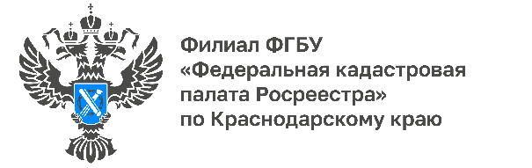

«Дом для фермера»: личное жилье на сельскохозяйственных землях

С 1 марта 2022 года на земельных участках, предоставленных крестьянско-фермерским хозяйствам разрешено строить, ставить на кадастровый учет и регистрировать права собственности на индивидуальные жилые дома. Это позволяет Федеральный закон №299-ФЗ.
В рамках рубрики «Вопрос – ответ» Росреестр публикует материалы, посвященные разъяснению актуальных вопросов, связанных со строительством жилых домов на сельскохозяйственных (с/х) землях.
Какие требования предъявляются к собственнику при строительстве жилья на сельской земле?
Строить дом на сельхозземле можно с любым видом разрешенного использования (ВРИ), предусматривающим размещение зданий и сооружений, при условии, что земельный участок используется в соответствии с целевым назначением., в том числе на участках, на которых в документах не изменены старые виды разрешенного использования, отсутствующие в действующем классификаторе земельных участков, прежде всего, это касается наиболее распространенного в недавнем прошлом назначения «для ведения фермерского хозяйства».
Какие есть ограничения на строительство жилья?
Для защиты сельских земель от массовой застройки жильем существует ряд ограничений:
- на участке разрешено построить только один дом, не выше трех этажей и площадью не более 500 кв. м;
- площадь застройки под домом должна составлять не более 0,25 % от площади земельного участка. То есть речь идет об участках примерно от 8 до 20 га;
- запрещается образование нового земельного участка (земельных участков) из участка, на котором расположен такой жилой дом, если это приводит к уменьшению площади исходной земли.
Региональные власти своими законами могут определить территории, на которых не допускается строительство жилых домов на сельхозземле.

Какова процедура регистрации построенного дома?
До 1 марта 2031 года для регистрации в упрощенном порядке жилого объекта в Росреестр необходимо предоставить:
- технический план;
- с его неотъемлемым приложением – декларацией об объекте недвижимости;
- правоустанавливающий документ на земельный участок (если права гражданина на участок не зарегистрированы).
Можно ли продать построенный дом на земле с/х назначения?
Жилой фермерский дом не может быть продан отдельно от участка. Разъяснения по федеральным законам в простой и понятной форме публикуются ежеквартально в дайджестезаконодательных изменений Росреестра.
______________________________________________________________________________________________________
Пресс-служба Кадастровой палаты по Краснодарскому краю
 | press23@23.kadastr.ru |  | https://t.me/kadastr_kuban

